Výšky v trojúhelníku

Výška v trojúhelníku je nejkratší spojnice vrcholu a protější strany a na tuto stranu je kolmá.
Všechny tři přímky, na kterých leží výšky trojúhelníku, se protínají v jednom bodě. Obvykle ho značíme velkým tiskacím V.
Výšky v ostroúhlém trojúhelníku
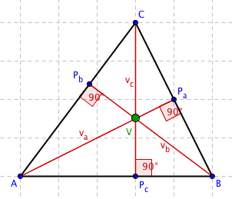
V……. průsečík tří výšek v ostroúhlém trojúhelníku leží uvn uvnitř tohoto trojúhelníku
P_{a}, P_{b ,} P_{c} ……………….. pata výšky
v_{a} …………….. výška z vrcholu A ke straně a
v_{b}……………… výška z vrcholu B ke straně b
v_{c} ……………. výška z vrcholu C ke straně c

Př. V trojúhelníku ABC sestroj výšky. /Jestliže si zápis vypisuješ, narýsuj libovolný ostroúhlý trojúhelník/.
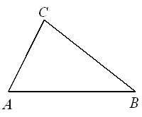

Výšky v pravoúhlém trojúhelníku
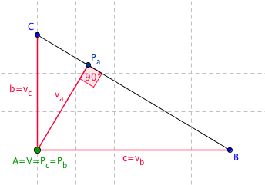
V ……….. průsečík tří výšek v pravoúhlém
trojúhelníku leží ve vrcholu pravého
úhlu / v našem případě vrchol A/
v_{a} ……… výška z vrcholu A ke straně a
v_{b} ……… výška z vrcholu B na stranu b
/protože se jedná o pravoúhlý troj.,
v_{b} je zároveň stranou c/
v_{c} …….. výška z vrcholu C na stranu c
/protože se jedná o pravoúhlý troj.,
v_{c} je zároveň stranou b/

Př. Narýsuj výšky v pravoúhlém trojúhelníku

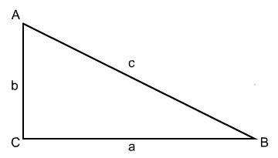

Výšky v tupoúhlém trojúhelníku
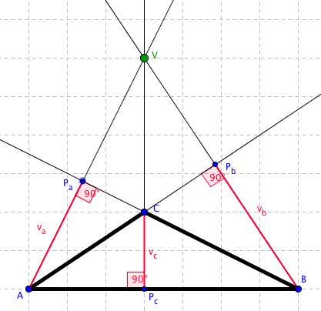

V …………. průsečík tří výšek v tupoúhlém
trojúhelníku leží vně trojúhelníku
/neboli mimo trojúhelník/

Výšky v tupoúhlém trojúhelníku se naučíme až ve škole.
Kdo by chtěl, může se podívat na video a zkusit si sám.
https://www.youtube.com/watch?v=TX-32AymPIM

Tento odkaz slouží k naučení všech výšek. Toto video je povinné!!!!!!!!!!!!!!!!!!!!
https://www.youtube.com/watch?v=Fy4EVwVcOBA

